Задание для обучающихся с применением дистанционных образовательных технологий и электронного обучения

Дата: 29.04.2020г.
Группа Т-19
Учебная дисциплина: Английский язык
Тема занятия: Прямая и косвенная речь
Форма: Практическое занятие

Содержание занятия:
Повторить содержание предыдущих вопросов: Страны и континенты. Инфинитив и Герундий.
Вопросы, рассматриваемые в ходе занятия:
- Прямая и косвенная речь. Теория.
- Выполнение упражнений по теме.
Задание для обучающихся:

1. Запишите конспект по теме (под этим заданием) в тетрадь. Фото записанного конспекта отправьте мне на почту или в контакте.

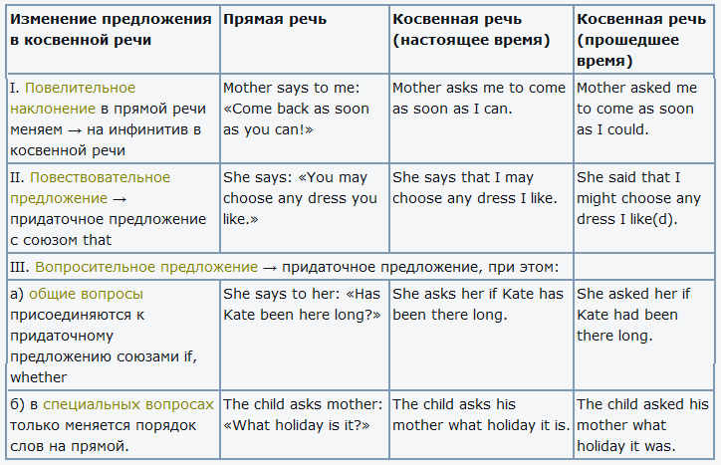

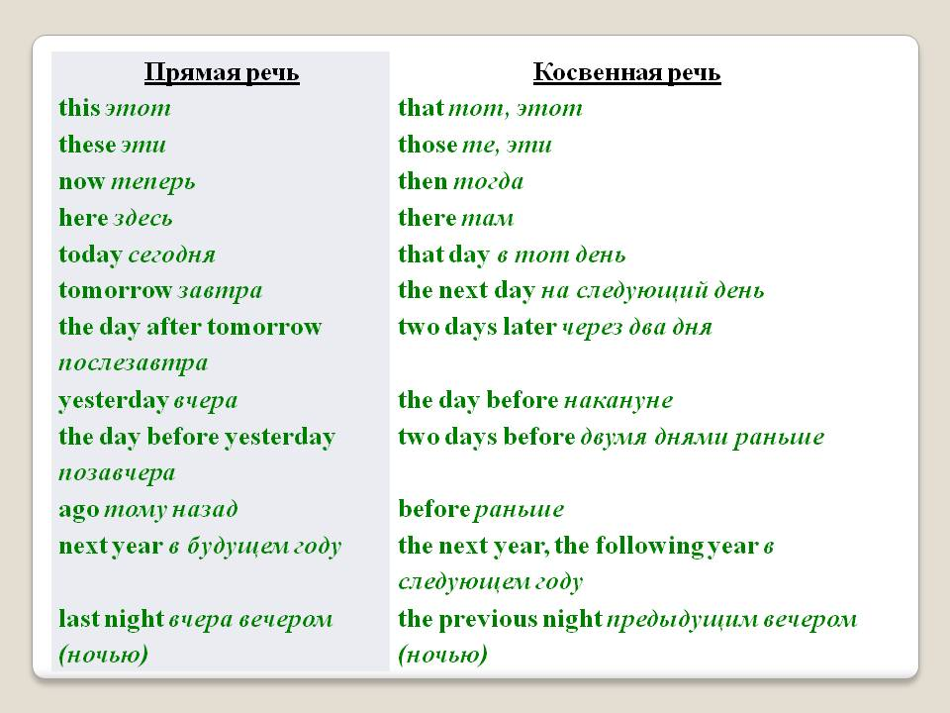

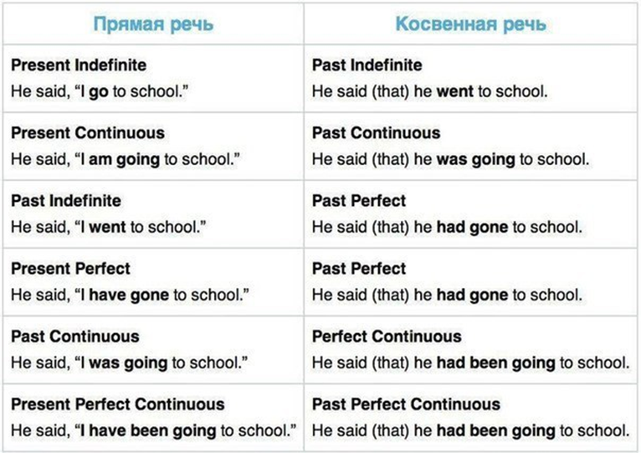

2. Перейдите по ссылке, просмотрите видео урок по теме.

https://youtu.be/EjksiOEmUrw

3. Выполните упражнения по теме письменно в тетради и фото вышлите мне или отправьте мне в электронном виде текстовым документом.

Преобразуйте прямую речь в косвенную:
She says, «I study English»
He says to me, «I have possibility to visit my granny»
We say to him, «You are stupid»
They said, «We have decided»
He said, «I will read the novel»
They said, «We were in Paris»
They asked him, «Do you work in the office? »
She asked them, «Have you been to America? »
They asked her, «Where are you going? »
We said him, «Give us the magazine, please»
The teacher told, «Translate the story»
She says, «Don't be afraid»

Форма отчета.
- Сделать фото записанного в тетради конспекта и отправить мне.
- Сделать фото выполненных заданий и отправить мне или отправить в электронном виде текстовым документом.
Срок выполнения задания до 30.04
Получатель отчета. Готовые задания можно отправить по эл. почте elena.angliisky@yandex.ru В контакте https://vk.com/komlenko1984
А лучше всего уже в Гугл-классе!
Не забывайте подписывать имя+фамилию и название группы!!!

